Акция «Улыбка и доброе сердце, способны творить чудеса!»

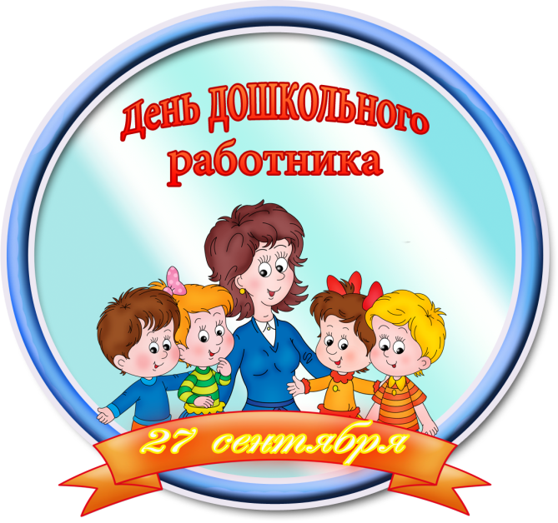
День дошкольного работника – достаточно молодой праздник. Это событие создано для того, чтобы проявить благодарность к тем, кто связал свою жизнь с развитием нового поколения. Забота о детях является важной составляющей социума, поэтому празднование такого дня необходимо как для самих воспитателей, так и для малышей и их родителей.

С чем связан выбор даты?

Первое дошкольное учреждение в России было открыто супругой профессора Софьей Люгебиль 27 сентября в 1863 году. Прошел не один десяток лет с тех пор, и сегодня дата 27 сентября является уже официальным праздником – Днем воспитателя.

В предверии Дня воспитателя и всех дошкольных работников в нашем детском саду «Рябинка» стартовала праздничная акция «Улыбка и доброе сердце, способны творить чудеса!»

Целями её стало – привлечение внимания взрослых и детей к празднику – Дня дошкольного работника, повышение престижа профессии воспитателя и других работников детского сада, воспитание у детей уважительного отношения к работникам дошкольных учреждений.

День воспитателя – это отличный повод поднять настроение не только взрослым, но и детям. Ведь для малышей не имеет значения причина празднования. Главное для них – это ощущение чего-то светлого, яркого, веселого. Атмосфера праздника, в которую они погружаются, становится настоящей сказкой для ребят!

В рамках акции дети подготовительной группы поздравили работников детского сада в различной форме: газета, открытки, песни, танцы, сценка, флешмоб.

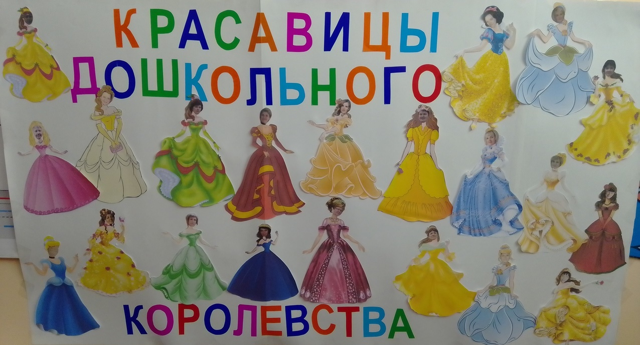
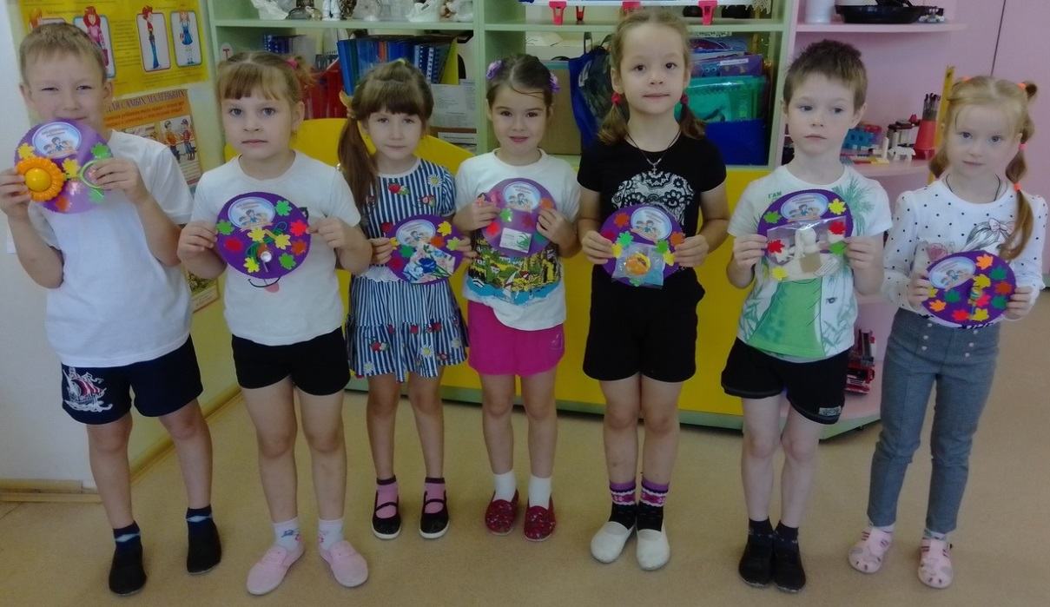

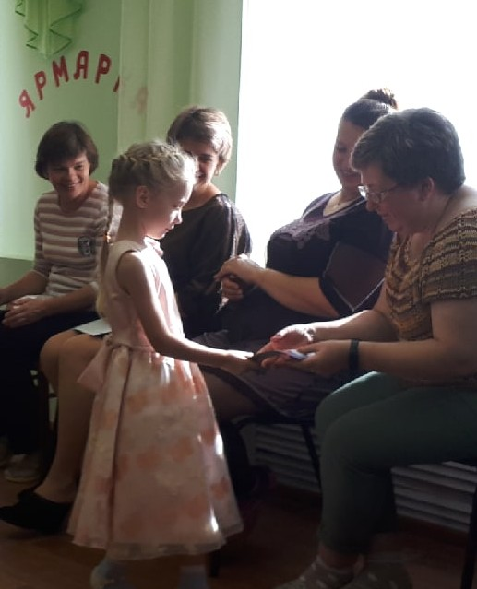
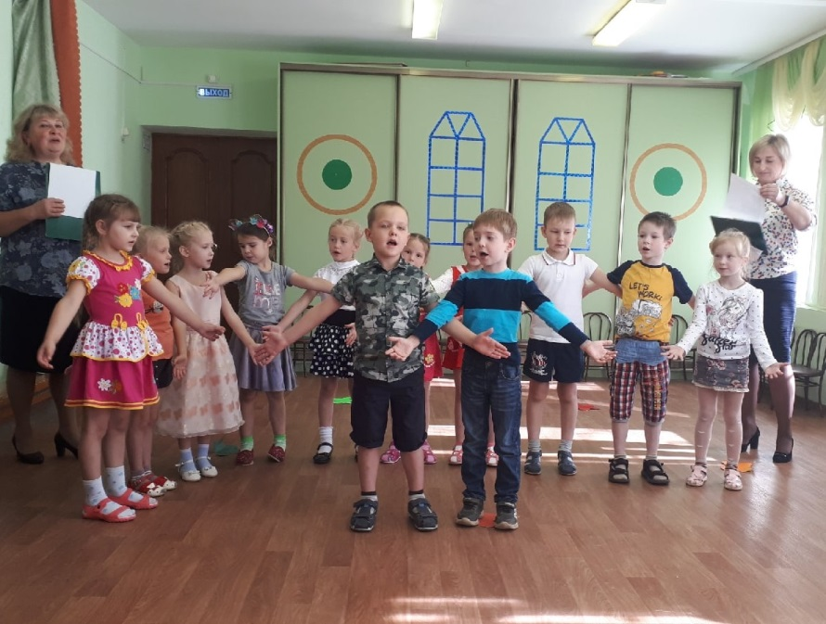

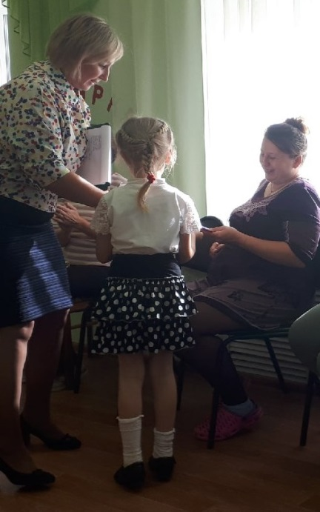
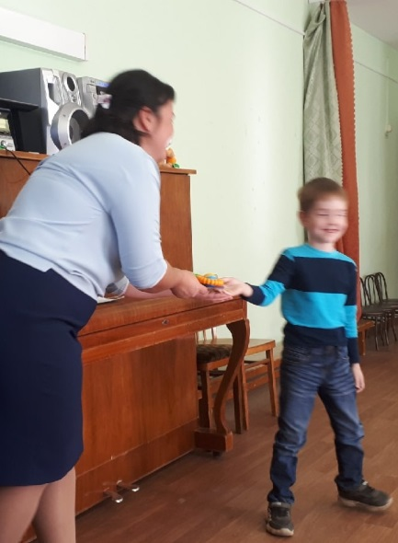

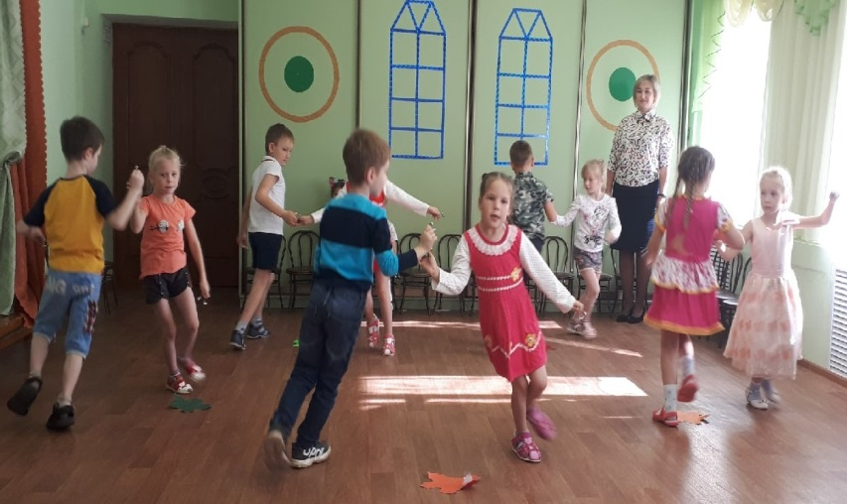

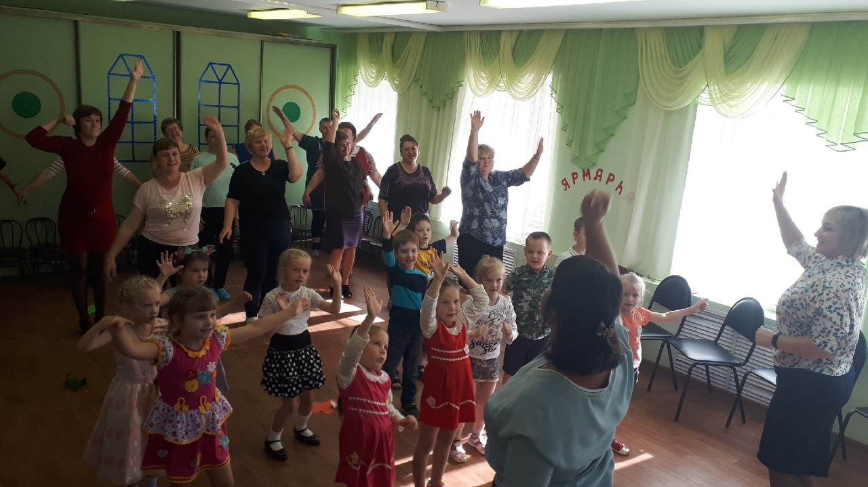

В ходе акции было получено много положительных эмоций. Родители воспитанников также приняли участие в акции и разместили в районной газете поздравление с пожеланиями и словами благодарности работникам детского сада.

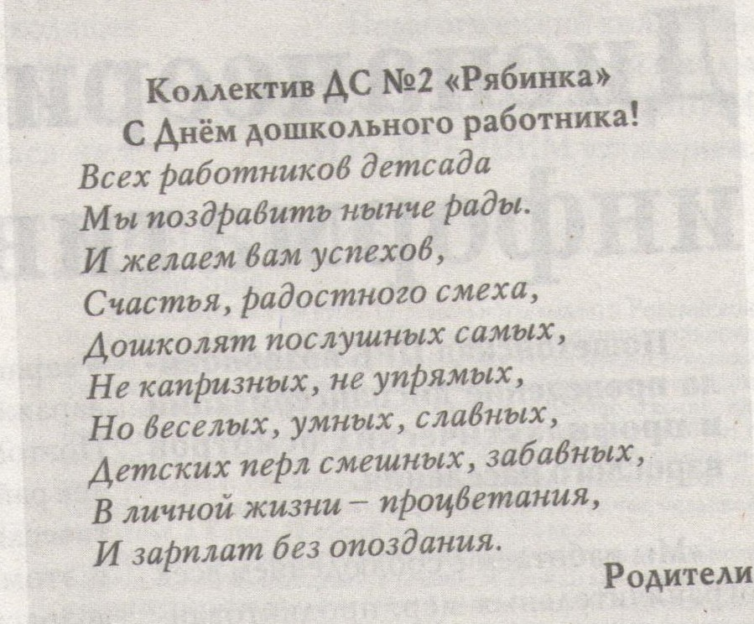

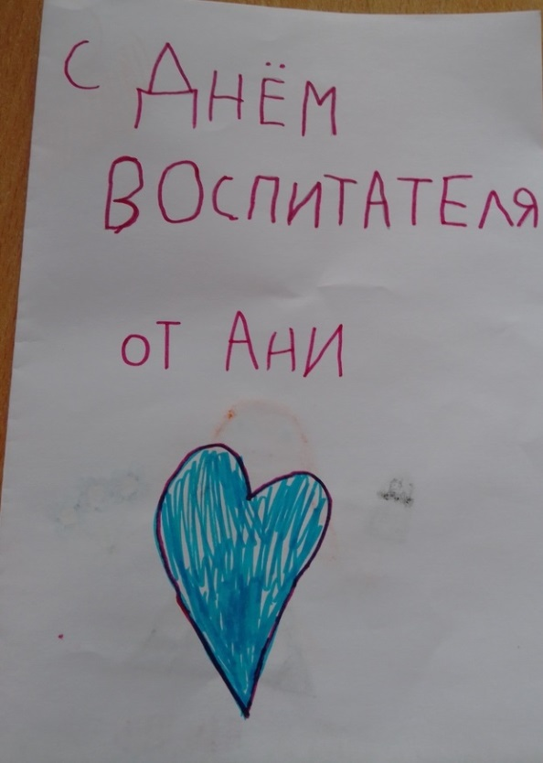

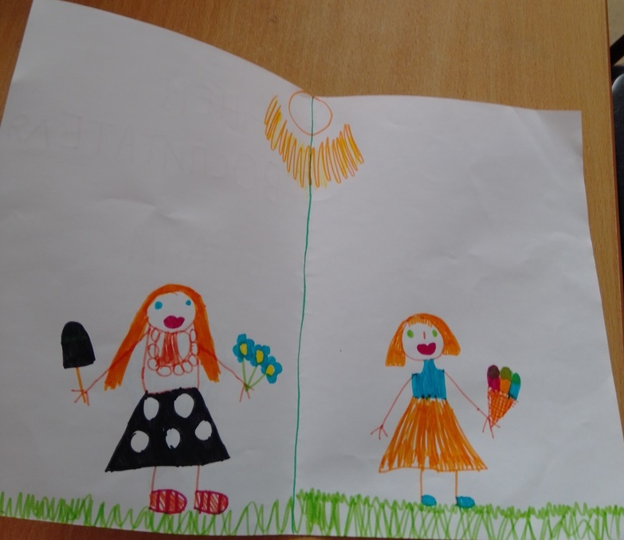

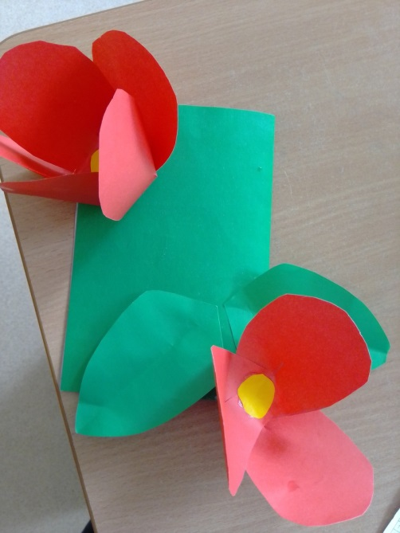
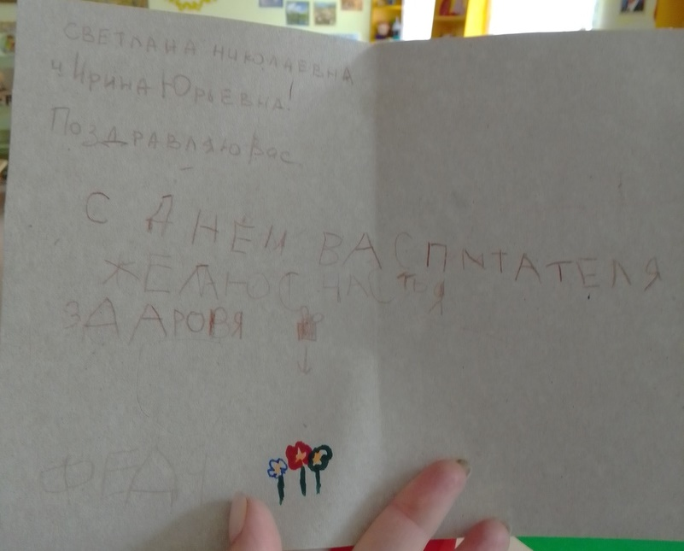

Сценарий праздника «День дошкольного работника»

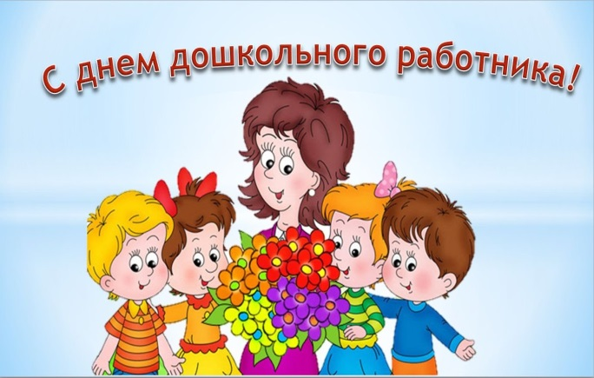
Песня «Призвание»

- Ведущая: Спасибо мудрому создателю,
Что он придумал воспитателя.
Вложил любовь и радость в душу,
Умение молвить, чутко слушать.
Он дал вам дар – любить детей,
Приправил ворохом идей.
Благодарим вас за тепло,
За то, что дарите добро.

- Ведущая: так получилось, что день Дошкольного работника приходится на самое красивое время года – осень, конец сентября. И это не случайно, посмотрите, на улице все деревья золотые, как и ваши сердца.
И сегодня мы с ребятами приготовили для вас небольшое выступление.

Тучка: Алёна Куликова
У меня по расписанию - дождик и похолодание.
Не сидите, расходитесь, и быстрей, поторопитесь.

- Ведущая: что же делать? Как же так? Эх, досада!
Сотрудников детского сада поздравить очень надо.

Тучка: Мне не важно ничего!
Мой режим важней всего.
Не могу я долго ждать,
Нужно дождик выпускать!

- Ведущая: раз нужно дождик выпускать,
То мы не в силах помешать.
Только пусть твои капельки, тучка, не попадут
На наших воспитателей.

Танец «Дождя»

- Ведущая: прошёл осенний дождик.
Закончился танец озорных капелек, и снова выглянуло солнышко.
Значит, пришло время принимать в подарок искренние детские поздравления.

Дети читают стихи:

- Иван Дайнеко. Принимайте поздравления,
Мы вас любим всей душой
За огромное терпение,
За запас любви большой.

- Лера Колпикова. День воспитателя! День воспитателя!
С праздником этим поздравить хотим
Всех, кто работает с нами старательно
В садике, нами который любим.

- Даша Кашпирева. Вы нас встречаете каждое утро,
Ваши улыбки – солнышки будто.
Будем вас слушаться, будем стараться
Пусть воспитатели нами гордятся.

- Маша Кашпирева. Обещаем мы всегда
Спать в положенное время,
Чтоб могли вы без труда
Управляться с нами всеми.

- Глеб Шушуев. Наши воспитатели – рядышком всегда,
Дарят нам внимание, лучшие года.
Мы им благодарны – за внимание их,
И сегодня песни и стихи для них!

6. Давыдова С.Н. Логопед – ну что за диво!
Так умна, КРАСНОРЕЧИВА,
Голос звонкий, речь понятна,
Говорит по сути, внятно.
Мы раскрыли сей секрет –
Дарим сушек ей пакет.
Утром сушку достаёте
И за щёки в рот кладёте.
Повторите эту фразу
Чётко, внятно, быстро, сразу:
«Шла Саша по шоссе и сосала сушку».
7. Женя Мясникова. Витамины всем раздать,
Кому-то помощь оказать.
Меню составить, сдать отчёт…
Так дни бегут и жизнь течёт…
Трудится она на славу —
Дитя Российского Минздрава!

8. Фёдор Соболев. Музыка – особый мир.
Муза здесь всему кумир.
Раскрывают в нас таланты
Педагоги-музыканты.
Воспитателей с детьми
Приглашают в зал они.
Музыкальная страна
Таинств сказочных полна.
Звери здесь поют лесные,
Феи, куклы – как живые,
Оживают здесь игрушки.
В дар примите погремушки.
Это тоже инструмент,
Заслуживший комплимент!
9. Женя Цветкова. Спорт здоровье укрепляет,
Это каждый взрослый знает.
Плаванье и физкультура
Прививают нам культуру
Как стараться закаляться,
Как болезней не бояться.
Чтоб вас каждый слышать мог,
Дарим фирменный свисток.
Он приучит всех к порядку.
Становитесь на зарядку!
10. Давыдова С. Н. Воспитателям младшей группы (соски)
В младшей группе, караул! Многочисленный аул.
Там прелестные ребятки. Всё почти у них в порядке.
Только труден первый год: Реки слёз, круговорот,
Уговоры, сказки, ласки, приседанья, песни, пляски.
Чтобы дети слёз не лили, чтоб покой и лад царили,
Дарим соски малышам, и терпения всем вам!
11. Матвей Кочкин. Воспитателям средней группы (чупа-чупс)
В средней группе дети рады
Получать в дары награды
За дежурство, за старанье,
За домашнее заданье.
Воспитатели не хуже, им подарок тоже нужен.
Ведь стараются они – подсластим мы ваши дни!
12. Французова Н. В. Воспитателям подготовительной группы (платочки)
Год последний напряженный,
В путь-дорогу снаряженный.
К школе будут все готовы:
Даши, Маши, Феди, Вани.
Чтоб с детишками расстаться,
Надо слёзно попрощаться.
Мы подарим вам платочки,
Чтоб сыночки ваши, дочки –
Все, с кем вы уже сроднились,
Вашей чуткостью гордились.
Чувств своих вы не скрывайте,
В школу деток провожайте.
Можно слёз уже не прятать
И от радости поплакать!

13. Яблокова И.Ю. Заведующей (статуэтка)
Кто нас по утрам встречает
И под вечер провожает?
Кто за нас всегда горой?
Кто нас балует порой?
Кто зарплату начисляет?
Кто про нас всю правду знает?
Кто украсил этот сад?
Спонсорам кто очень рад?
Кто проблемы все решает?
Кто за нас переживает?
Кто как белка в колесе?
И к кому стремятся все?
Каждый воспитатель знает,
Кто всех нас оберегает.
Это наш руководитель,
Наш наставник, предводитель.
Ангел пусть её хранит,
На добро благословит!

14. Катя Жибарева. Пахнут руки чистотой,
Порошками, «Белизной»;
Они в работе целый день –
Им бельё стирать не лень.
Полотенца и простынки,
Халаты, фартуки, косынки,
Портьеры, занавес и тюль,
Стирает «Мастер-Асс-Буль-буль»!

15. Ксюша Кошкина. У них всегда «кипит» работа!
У них всегда одна забота:
Всё по рецепту рассчитать,
Знать, что и с чем соединять;
Придумать «новенький» салат,
Чтоб витамином был богат;
Успеть всё во время сварить –
Детей вкуснее накормить.
Здесь без таланта поварского
Проку не будет никакого.

16. Яблокова И.Ю. Она в квитанциях и табелях,
И плату за детей взымает,
Всегда в заботах и делах,
Но свое дело знает
Компьютер, принтер, дырокол…
В руках своих их цепко держит
«Раз!»- точный степлером прокол -
Очаровашка - мисисс «Скрепка»

17. Аня Потёмина. С утра и до вечера в детском саду.
Они, словно пчёлки, привыкли к труду.
В группах своих чистоту соблюдают:
Там потому всё блестит и сверкает.
Вовремя в группу еду принесут,
Накормят детей и добавки дадут.
Без них воспитателю – просто беда!
Нужен помощник рядом всегда!!!
За детьми присмотрят, и сказку им прочтут,
Одеть помогут малышей; проветрят, уберут.
Справляются с работой…
«Мастера – Забота»!

18. Давыдова С.Н. Посмотрите: всюду чисто.
Швабра, тряпка и вода
В её руках, как у артистов –
Цирковых эквилибристов,
Удивляет нас всегда.

19. Яблокова И.Ю. Дел в хозяйстве целый воз,
Но справляется завхоз.
И шустра, и хороша,
Развесёлая душа.
Она всё время на ногах.
Проходит день её в бегах:
«Водоканал», «Энергосеть»,
Ей нужно многое успеть –
Не счесть всех дел под час:
Выдать порошок и соду,
Мыло дать и дать посуду…
Учёт имущества вести.
То унести, то принести…
На ней устройство каждой группы:
Нужны гвозди и шурупы,
Линолеум, доска и брус…
Ей по плечам и этот груз!

Песня: «Воспитатели»
(исполняет Французова Н.В.)
Флешмоб

